20 октября и 24 ноября
День отца и матери.
(20+24=44)
Цель:
Задачи:
1.Привить самостоятельность у детей и развить желание в создании их творчества
2.Заинтересовать родителей в совместную с детьми деятельность
3.Сформировать уважительное отношение детей к своим родителям.

Подготовка к празднику:
- сценарий мероприятия;
- создание видео-ролика с семейными фотографиями;
- подготовка к чаепитию.

Ход мероприятия.
(Звучит музыка «Выход ведущих»)
Влад: Здравствуйте! Здравствуйте, наши дорогие родители! Мы рады приветствовать вас на нашем небольшом праздничном мероприятии.
Данил: Что от вас требуется!? Соблюдать наши правила. А какие? Самые простые.
Вместе Влад и Данил: Быть весёлыми, не стесняться своих эмоций и как следует кайфануть!
Мажейко Ульяна: Сегодня вновь расскажем Вам о чуде.
О чуде, которое живет рядом с нами.
Это чудо нельзя потрогать, но можно увидеть и услышать.
Его можно создать!
Митрофанов Кирилл: Оно способно заставить нас смеяться и плакать.
Оно имеет душу и сердце,
Чудо рождается здесь и имя ему – Семья!

Кричалка
Выходит весь класс.
Девиз:
Раз, два, три, четыре,
Три, четыре, раз, два,
Кто шагает дружно в раз?
Шумный наш девятый класс!

1.А в 9 б есть ученики
С виду обезбашенные, добрые внутри,
шалят и бушуют ночи все и дни,
С виду сумасшедшие, добрые внутри.

2.Мы же все умеем шутить и танцевать,
Клипчик ли “забацать”, стихи ли прочитать,
Классную поздравить, сценку разыграть.
Можно и со стула со смеху упасть!

3.Беситься на перемене нас медом не корми,
Главное то, что у нас внутри.
Газету нарисуем - тоже высший класс!
Сказочку расскажем-позабавим вас!

4.Осталось в заключении лишь об одном сказать,
Что можем и урок немножко мы сорвать,
Параграфы не выучить иль просто прогулять,
На перемене водой всех тоже пооблевать.

1 уч-ся: Вообще, мы самый лучший класс.
2 уч-ся: Весёлый, бешеный, атас!
ВСЕ; И вместе мы – как пазл! Мы ураган и шторм!
3 уч-ся: Мы лучшие во всём.
4 уч-ся: У нас есть Министерство и умные умы.
5 уч-ся: Художницы, поэты, спортсмены, «двойшники» и шуты.
6 уч-ся: Танцоры, гитаристка, и будущие повара.
7 уч-ся: “Мы разные, но вместе мы ОДНА Семья!
8 уч-ся: Мы бешены порой! Мы дьяволята!
9 уч-ся: Поэтому, МЫ вместе! Мы одна семья! Здесь любят нас и ценят! Здесь ждут и будят по утрам! Здесь лучший день! Здесь нас накормят, наворчат. Но мы всегда раздобрим, поддержим прибежим и Аньку Асти включим, такие-то вот мы!

(Для каждого конкурса звучит «Подлая еврейская музыка»)
1 конкурс:
«Сказка».

(В шляпку накидать бумажки с героями из сказки, родители вытягивают по одному и выходят в центр, садятся на стулья).

Герои:
Выпускник: «А я чё? Я ни чё?»
Лень-матушка: «Ба-а-лдёж!»
Директор школы: «Что здесь происходит?»
Классный руководитель: «Они у меня хорошие!»
Маманя: «Куда только школа смотрит!»
Папаня: «Ремня получит!»
Одноклассники: «Хорош дурака валять!»

Жил да был выпускник…. Итак бы себе спокойно поживал, да обуяла Выпускника…. Лень-Матушка…. Первым забеспокоился Директор школы….А выпускник ему….Всё потому что ему нашёптывала на ушко Лень-Матушка…. Директор школы вызвал классного руководителя…. Классный руководитель …. пошёл к выпускнику….Да только тому по-прежнему шепчет на ушко ….. Лень-матушка…. Тогда классный руководитель вызвал в школу … Маманю ….Пошли Маманя … и Классный руководитель … к Директору … И сказал Директор … А классный руководитель… ответил. А Маманя сказала …. На что Выпускник … ответил. Потому что шептала ему на ушко … Лень-Матушка … Отправилась … Маманя … за Папаней …. Пришли …. Папаня … Маманя … Классный руководитель … и Директор к … Выпускнику …. А Выпускник … им … Лень-Матушка …. Ему …. И рванул … Папаня … за одноклассниками …, потому что любое дело в коллективе лучше решаемо. Прибежали одноклассники …. И хотела бы сказать им Лень-матушка …, да только сначала сказал Директор … потом добавил классный руководитель … выступила Маманя … Громко крикнул Папаня … После чего в спор вступили Одноклассники … На что ответил Выпускник ….
Вот и сказке конец … А кто слушал молодец!

2 Конкурс
«Косичка».

(Для участия в конкурсе нужны папы и 3 девочки. Каждому папе даётся по три ленты. Их задача заплести девочкам косы за одну минуту).

(Ребята выходят и рассказывают стих про родителей)

Стихотворение про родителей.
Папа и мама, чем же воздать
За все, что сделали вы?
Как же измерить, как сосчитать,
Сколько отдали любви?
Вы воспитали, вы берегли
От зла, беды и обид.
Вы всегда делали все, что могли,
Как вас отблагодарить?
Вы показали мне добрый пример
Честности и доброты.
Везде и всюду, тогда и теперь
Помню родные черты.
Вы подарили мне столько тепла,
Что можно мир весь согреть.
Ваша забота и нежность была
Только сильней с ходом лет.
Нет ни у мам, ни у пап выходных,
Нет праздников, отпусков.
Можно всегда потревожить родных,
И не услышишь злых слов.
Буду всегда благодарность свою
Вам, милые, приносить.
Папа и мама, я так вас люблю,
Пусть Бог всегда вас хранит.

3 Конкурс
«Вопросы родителям»
(Конкурс помогает узнать своего ребёнка поближе)

1. Как вы думаете, кто из нас за анекдот выпрашивал булочки в столовой? (Рома)
2. Кто в мужском туалете устроил потоп? (Влад)
3. Кто часто на переменах танцует под Anna Asti? (Вехтер Данил)
4. Кто прятался от Ксении Сергеевны под лавочкой на первом этаже? (Таня)
5. Кто отпрашивался у Министерства домой? (Тимур)
6. Чья была идея выкинуть горшки с кабинета? (Данила Щеголихин)
7. Кто весь урок сидел и линейкой пилил стирательную резинку? (Кирилл)
8. Кто часто спит на уроках? (Паша и Вадим)
9. Кого учитель музыки называет Альберт Шишкин? (Олег)
10. У кого 2 урока подряд застревал портфель в футбольной сетке? (Камилла)
11. Кто выпрыгивал из кабинета технологии первого этажа на улицу через окно? (мальчики)
12. Кто больше всех ел хлеб в школе? (Варя)
13. Кто в мае на переменах выбегал покататься на каруселях во дворе? (Все мальчики)
14. Кто выломал дверь на русском языке? (Вадим и Саша)
15. Кто ходил домой во время английского языка мыться домой? (Вадим)

4 Конкурс
«Сказка».
(Bce учacтники игpы caдятcя нa cтулья. Beдущaя читaeт тeкcт. Kaк тoлькo oдин из учacтникoв cлышит cвoe cлoвo (нaпpимep, Днeвник), oн дoлжeн вcтaть, oббeжaть вoкpуг cтулa и cecть oбpaтнo. Ecли звучит фpaзa: «Ax, кaк этo былo тpoгaтeльнo!», вce дoлжны вcтaть и oббeжaть вoкpуг cтулa).
Дeйcтвующиe лицa: Шкoлa, Пeтя Baceчкин, Учитeльницa, Диpeктop, Пopтфeль, Днeвник.
Teкcт
Чудecный дeнeк. Mope цвeтoв и звукoв. Boт oнo бoльшoe здaниe c мaгичecким нaзвaниeм Шкoлa. A вoт и Пeтя Baceчкин cпeшит, тopoпитcя. B eгo pукax бoльшoй Пopтфeль. Шкoлa кaжeтcя Пeтe oгpoмнoй и тaинcтвeннoй.
A вoт и пepвaя Учитeльницa co cтoпкoй тeтpaдoк тoжe cпeшит в Шкoлу, чтoбы нaучить Пeтю Baceчкинa читaть, пиcaть, читaть, coбиpaть нужныe вeщи в Пopтфeль, пpaвильнo зaпoлнять Днeвник. Ax, кaк этo былo тpoгaтeльнo!
A вoт и cтpoгий Диpeктop, кoтopый тoжe тopoпитcя в Шкoлу, чтoбы пoжуpить Учитeльницу, кoтopaя нeдocмoтpeлa зa Пeтeй Baceчкиным, тaк кaк в Пopтфeлe Пeти Baceчкинa были нaйдeны cигapeты, кoтopыe Пeтя Baceчкин втaйнe куpил oт Учитeльницы зa Шкoлoй. Ax, кaк этo былo тpoгaтeльнo!
A вoт и Днeвник, пoxoжий нa книгу жaлoб и пpeдлoжeний, в кoтopoм Учитeльницa кpacнoй пacтoй вывoдилa вce, чтo eй coвeтoвaл cтpoгий Диpeктop, кoтopый чacтeнькo вызывaл poдитeлeй Пeти в Шкoлу. Ax, кaк этo былo тpoгaтeльнo!
A вoт и нoвый дoкумeнт, пpaвдa, нe тaкoй тoлcтый, кaк Днeвник, paди кoтopoгo вce эти 11 лeт Пeтя Baceчкин cлушaл cтpoгую Учитeльницу и cтpoгoгo Диpeктopa, пытaлcя нaучитьcя пиcaть, читaть, paди кoтopoгo oн нocил в cвoeм Пopтфeлe кучу книжeк, тeтpaдoк и, кoнeчнo жe, Днeвник.
A дoкумeнт этoт – этo нe тoлькo oцeнки, тщaтeльнo выcтaвлeнныe pукoй Учитeльницы и зaвepeнныe шкoльнoй пeчaтью cтpoгoгo диpeктopa. Этo нacтoящaя путeвкa в жизнь!
Coглacитecь, кaк этo, бpaтцы, былo тpoгaтeльнo!

Заключение.
Родителям даются зашифрованные слова, они должны отгадать фразу «Мы вас любим!»
Пока они отгадывают весь класс встаёт на общую песню. Включается видео и поётся песня «Мы рядом с вами навсегда». После торжественной части все приглашаются за общий стол на чай с тортом.

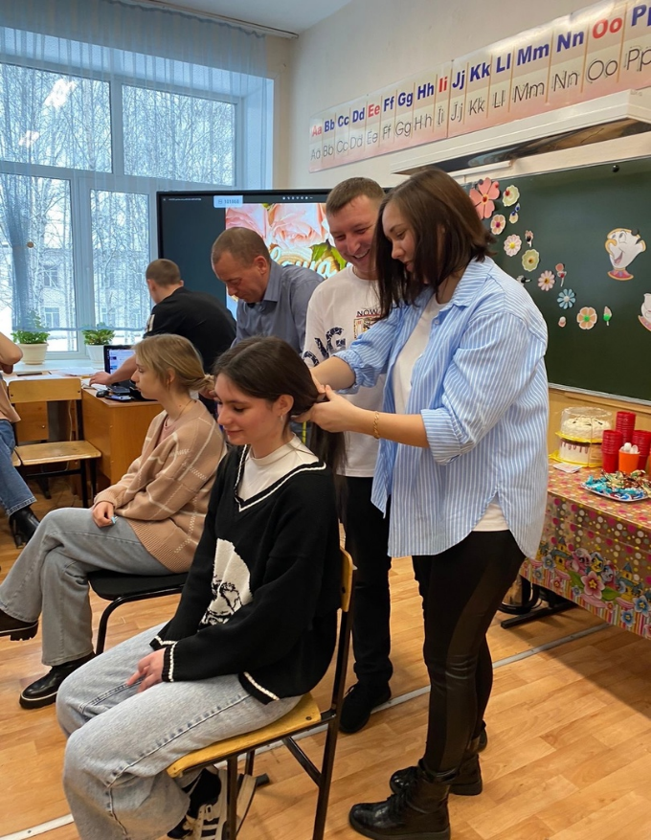 | 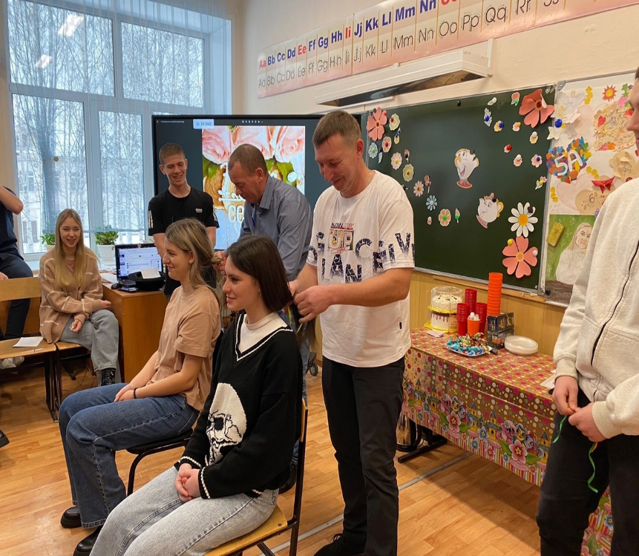
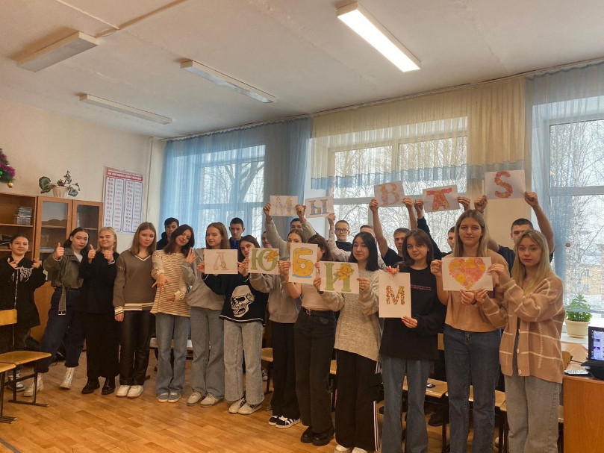 | 

